СОВРЕМЕННЫЕ ТЕХНОЛОГИИ

Урок не может быть эффективен и интересен без использования ИКТ, потому что цифровые технологии дают возможность повысить интерес к предмету, делая процесс обучения более увлекательным, запоминающимся.

Цифровые технологии позволяют из пассивного слушателя сделать его активным участником учебного процесса, позволяют добиться желаемого результата.

1. Вашему вниманию мы предлагаем программу Хронолайнер, инструмент для создания Хронолиний (лент времени)

Хронологическая линия при изучении биографии писателя – продуктивная технология, которая позволяет наглядно представлять ход времени, интегрировать в единое целое информацию из разнообразных источников на основе хронологических взаимосвязей; при помощи хронолинии дается целостная картина образа писателя.

Изучение биографии писателя – это подготовка к анализу литературного произведения.

Примеры использования хронолинии вы видите на слайде.

Целью такого урока является совместное с учащимися составление ленты времени, с нанесенными на нее событиями.

Любое событие на ленте можно увеличить, прочитать подробную информацию, дополнить.

Заполнение каждой карточки события происходит поэтапно, что позволяет провести дополнительную систематизацию и актуализацию знаний.

Учащиеся самостоятельно подбирают картинки, изображения, портреты и материал для описания этапов.

Для создания карточки события необходимо только заполнить все поля раздела странички.

После –проект сохраняется и открывается в программе просмотра лент времени.

Хронолинии можно создавать на специальных сайтах. Они на слайде: dipity.com, timerime.com, timetoast.com, однако такая форма требует доступа в Интернет, из-за чего создание линий времени возможно либо в специально оборудованных классах, либо во внеурочное время в форме домашнего задания или проекта.

Допустима разработка хронолиний и в специальной программе «Хронолайнер»

1. Вы никогда не задумывались над тем, что бы было, если у какого-нибудь литературного героя появилась бы своя страница в социальных сетях? Например, как бы выглядела страница Петра Гринева, Тараса Бульбы, А.С.Пушкина в «в контакте»?

Создавая страницу в ВК, ученик в паре или в группе создает сообщество в виде публичной страницы с тематикой «Вымышленный персонаж», затем он приступает к наполнению страницы материалом. Заполняет графу «имя»; ищет репродукции картин, иллюстрации к произведению, кадры из экранизации произведения и размещает в альбоме. ДЕТИ СОЗДАЮТ свои иллюстрации и размещают на странице.

Вдумчиво и внимательно изучают текст, выписывают цитаты, ищут информацию для заполнения графы «описание», где отражается характеристика героя. Ученик обращает внимание на детали в его портрете, жизнеописании, пытается понять взгляд героя на мир.

На следующем этапе ученику создает посты, которые отражают мировоззрение героя. Это могут быть цитаты из изучаемого произведения или известные афоризмы, подкрепленные репродукциями, фото или тематическими картинками, а может быть и аудио- и видеофайлами…

Ребята помладше заполняют уже готовые шаблоны.

Этот же прием применим при изучении других школьных предметов.

(На уроке истории учащиеся могут таким образом изучить эпоху и мировоззрение исторического деятеля, на уроке биологии и химии – биографию ученого, на ИЗО – скульптора, художника и их творчество, создав страницу изучаемых деятелей или героев их творений.)

1. Социальные сети воспринимаются детьми как развлечение, поэтому школьники охотно проводят в них время.

Еще одна социальная сеть литературных героев – ЛИТ ОК – тренажер, процесс, совместное творчество – позволяет решать проектные задачи и легко и просто!

Как сделать так, чтобы дети читали с удовольствием?

В процессе создания литературной сети ребята также анализируют, сопоставляют и систематизируют информацию о литературных героях на основе художественного текста, мультимедийных и иллюстративных материалов.

Из чего же состоит такая страница? Это, конечно, портрет героя, его внешность, социальное и семейное положение, кроме того – интересы, привычки, взгляды, увлечения, кругозор, круг общения, друзья, отнощение к людям и их восприятие героя. Но, самое интересное – подача - от первого лица, как бы он о себе сказал (например, вместо предполагаемого фото – аватарка, конечно, потом мы все это обсуждаем), будь у него возможность «жить» в соцсетях.

Работа ведется в группах, кто за какой аспект характеристики отвечает, кто какие материалы приносит, кто готовит текст на защиту – распределяют сами ребята. И хотя соревновательная составляющая между группами присутствует, в итоге на уроке группы делятся друг с другом принесенными материалами.

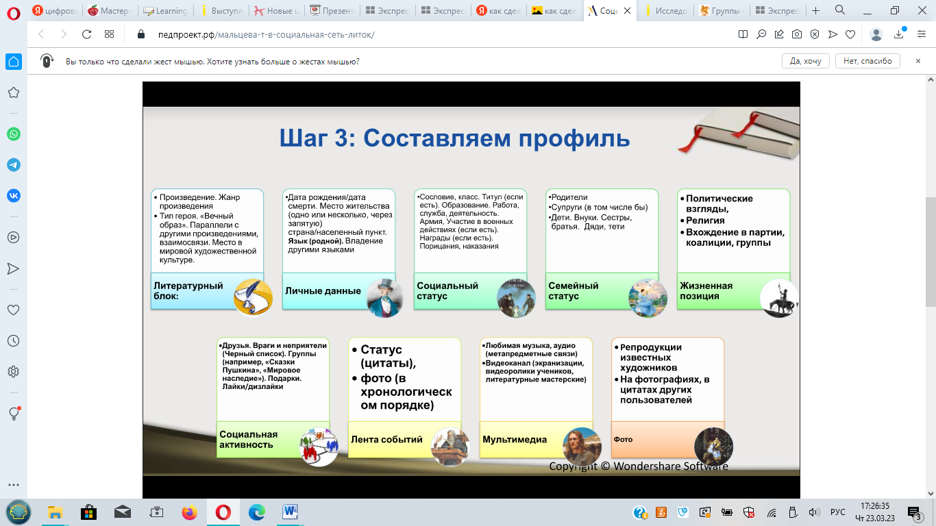 Я считаю, информационные технологии на уроках способствуют совершенствованию практических умений и навыков, позволяют эффективно организовать самостоятельную работу, повышать интерес к урокам русского языка и литературы.

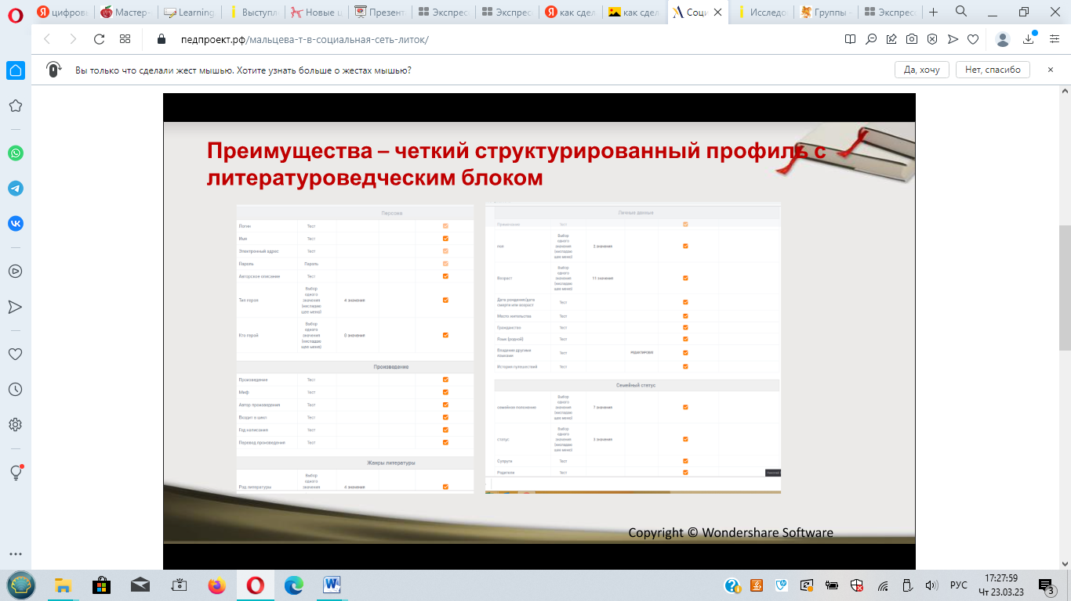 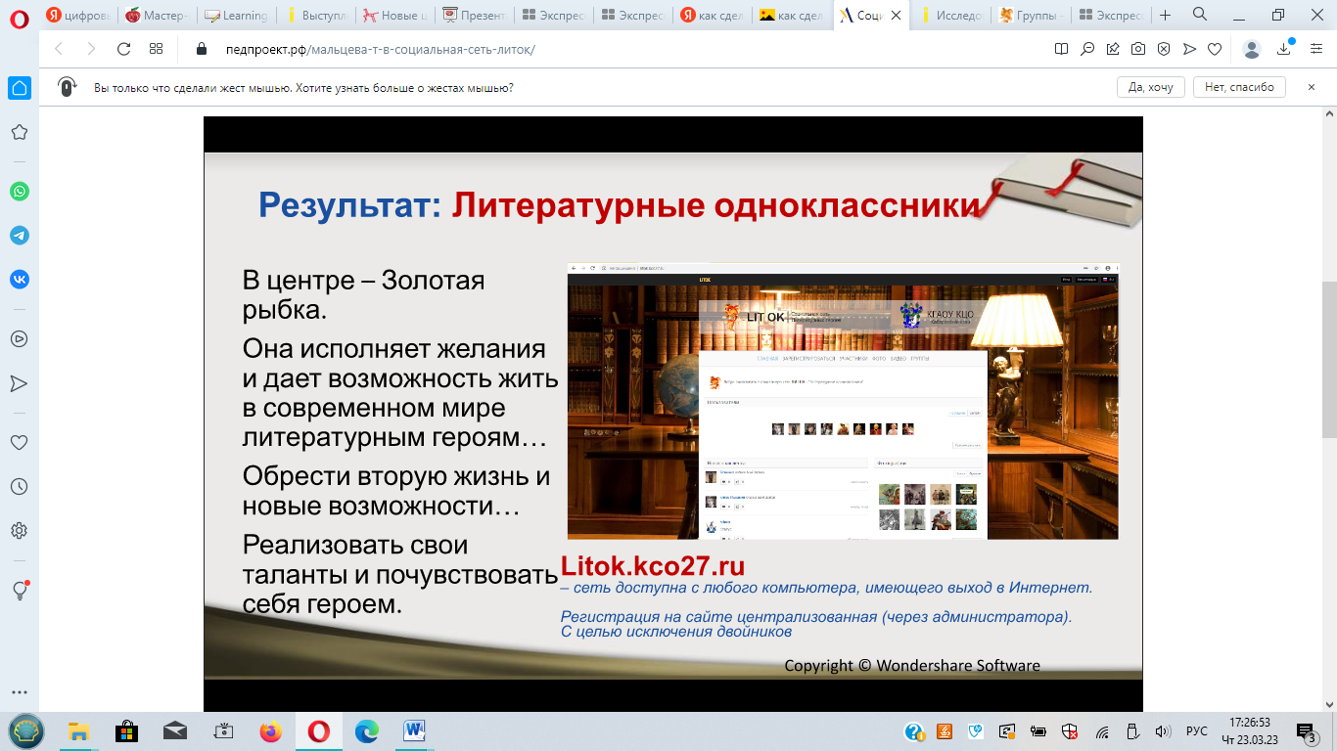 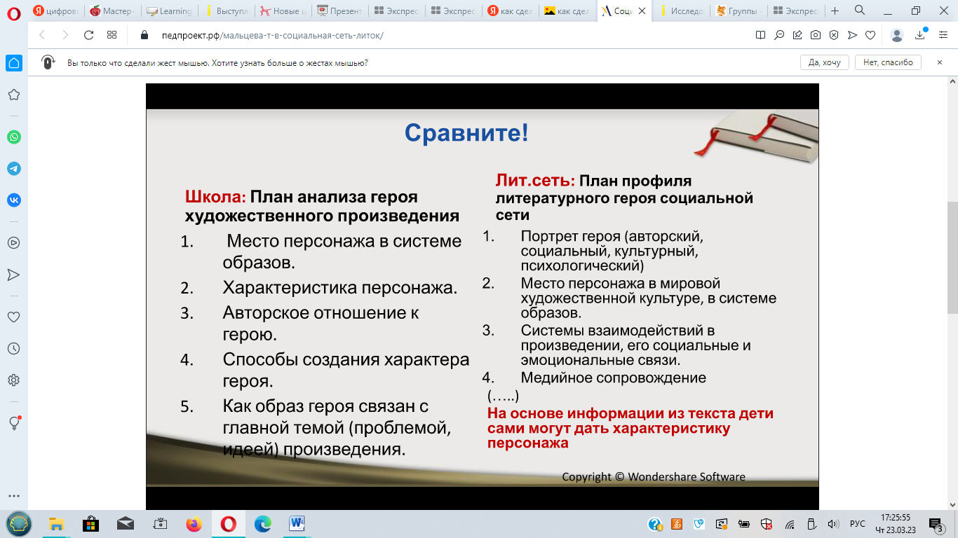 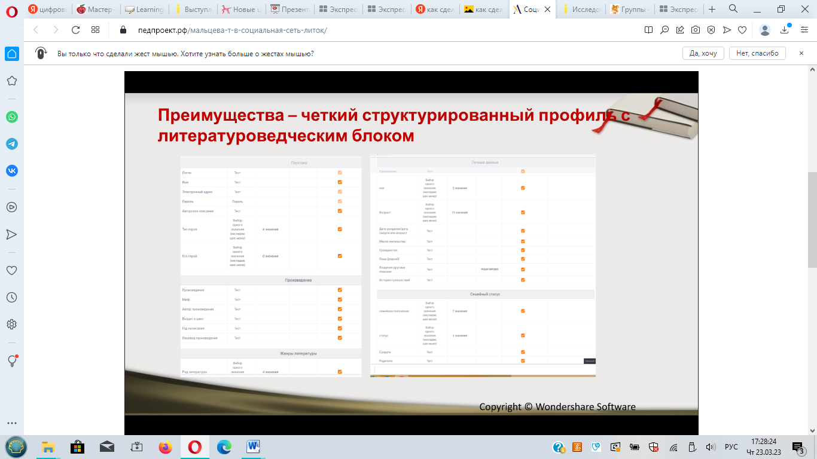 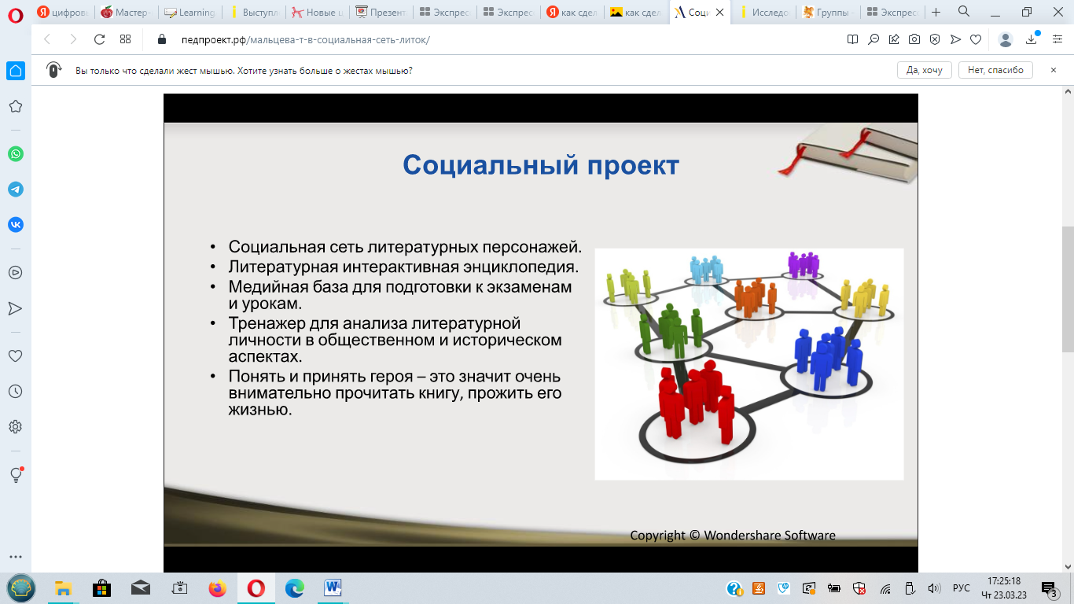

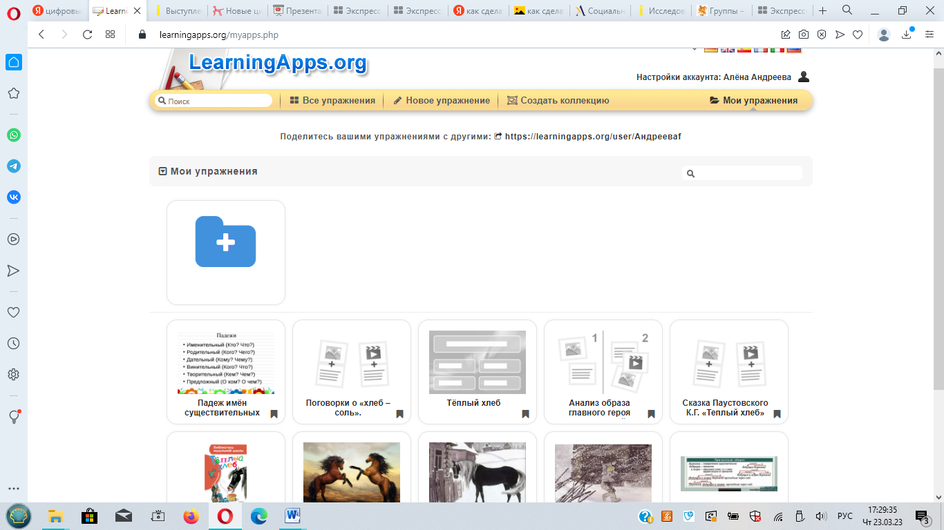 В качестве примера использования хронолинии мы обратились к биографии Ф.М. Достоевского. Разумеется, писатель должен восприниматься учащимися не как абстрактная личность, а как живой человек, преодолевавший многочисленные трудности и лишения, развивавший свой талант посредством упорного труда, как человек, живший в одно время с разными общественными деятелями, поэтами, писателями и по-разному с ними взаимодействующий. Таким образом, мы представим посредством использования хронолинии полноценную картину литературной эпохи, обозначив то место, которое в ней занимала фигура Ф.М. Достоевского.

Существуют три основные формы использования хронолинии в процессе изучения биографии Ф.М. Достоевского:

1.. Хронолиния заранее подготовлена учителем в качестве наглядного пособия и выведена на мультимедийную доску. По ходу урока открываются необходимые вкладки, в которых присутствуют разнообразные мультимедийные файлы (фото, видео, музыка и т. д.). Преимуществом такого способа является реализация принципа наглядности

2. Хронолиния создается учениками в ходе урока, при этом занятие проводится в классе, оборудованном компьютерами (стационарными или переносными). Учитель читает лекцию по биографии писателя, а учащиеся составляют ее тезисный план в виде хронолинии. Достоинством данного метода является формирование нескольких УУД: отбор необходимой информации, перенесение ее в другую форму, развитие ИКТ-компетенций. Однако для подобной работы необходимы наличие специально оборудованного класса и временные ограничения, сказывающиеся на объеме работы. В целях оптимизации временных затрат, учащимся можно предложить заполнить частично оформленные карточки, в которых указаны только дата или только название события.

3. Создание хронолинии осуществляется учащимися дома в качестве вида проектной деятельности, что дает возможность разместить в ней большее количество событий. При этом ученики могут выполнять это задание как после изучения биографии на уроке, обобщая известные сведения, так и до урока, что в определенной степени способствует формированию исследовательских умений. Эта форма создания линий времени способствует формированию навыка поиска материалов, отбора нужной информации и ее структурирования. Самостоятельное составление учениками хронолинии учит их пользоваться различными источниками информации: интернет-ресурсами, научной и критической литературой; обрабатывать фото-, аудио- и видео-материалы. Итак, мы можем сделать вывод о том, что использование хронолинии при изучении биографии писателя на уроках литературы в старших классах является оптимальным средством активизации у школьников интереса к личности автора, основанного не только на эмоц эмоциональном впечатлении,

Цифровые технологии

В работе представлен пример создания литературного героя в соцсети. На уроках литературы для полного понимания задумки автора текста, образов главного героя, я предлагаю детям создать страничку в соцсетях. В основном это ВК..

Цель – обобщить знания, полученные в процессе чтения и анализа произведения.

Вывод: Я считаю, информационные технологии на уроках способствуют совершенствованию практических умений и навыков, позволяют эффективно организовать самостоятельную работу, повышать интерес к урокам русского языка и литературы.